拟申请教师研究生管理系统使用说明
(a) 拟申请教师进入学校办事服务大厅，找到研究生管理系统进入后：点击”导师遴选管理”、“教师扩展信息”
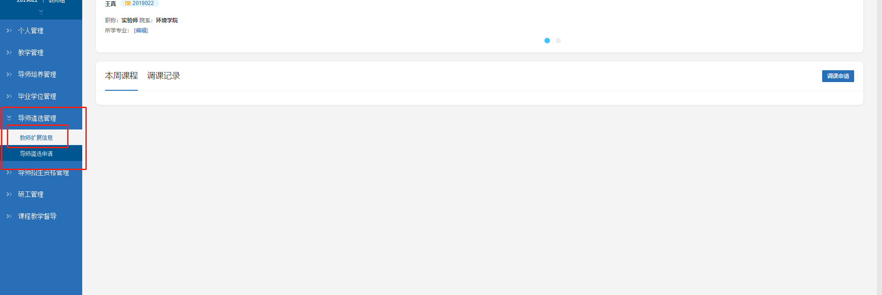
（b）分别点击“发表论文”、“教材专著”、获奖成果等目录条目，点击“新增”，填写相关内容并保存。
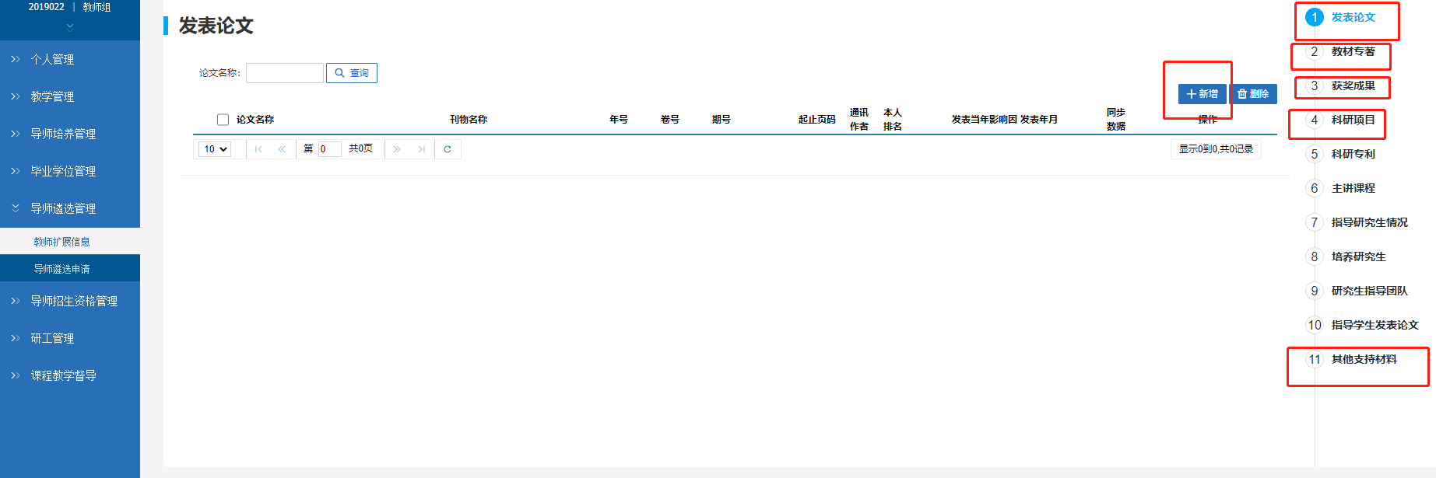
（c） 点击“导师遴选申请”，对照申请类别，点击“申请”。
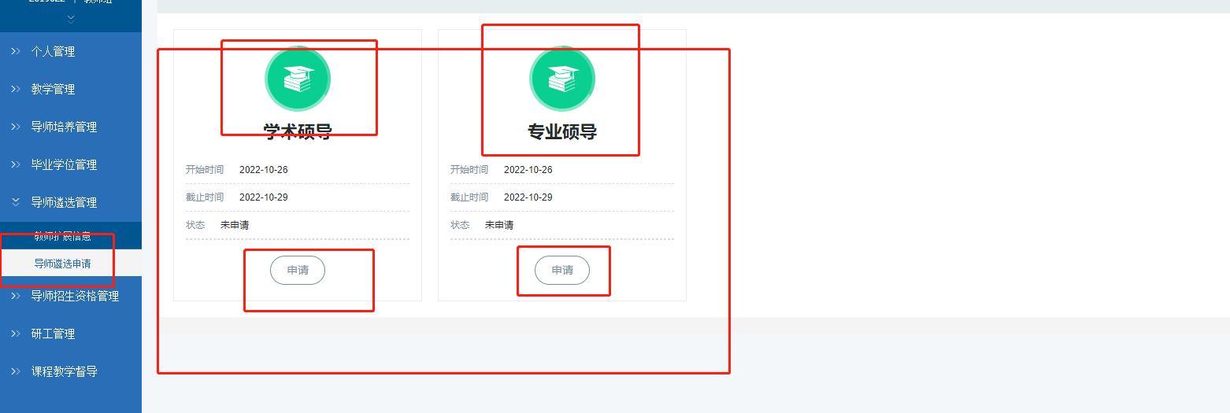
(d) 申请院系按照申请学科所在学院填写(例如光学工程，填写物理学院)、在下边对应栏目中选择“选择科研论文”、“教材专著” “项目”等，分别添加对应成果。
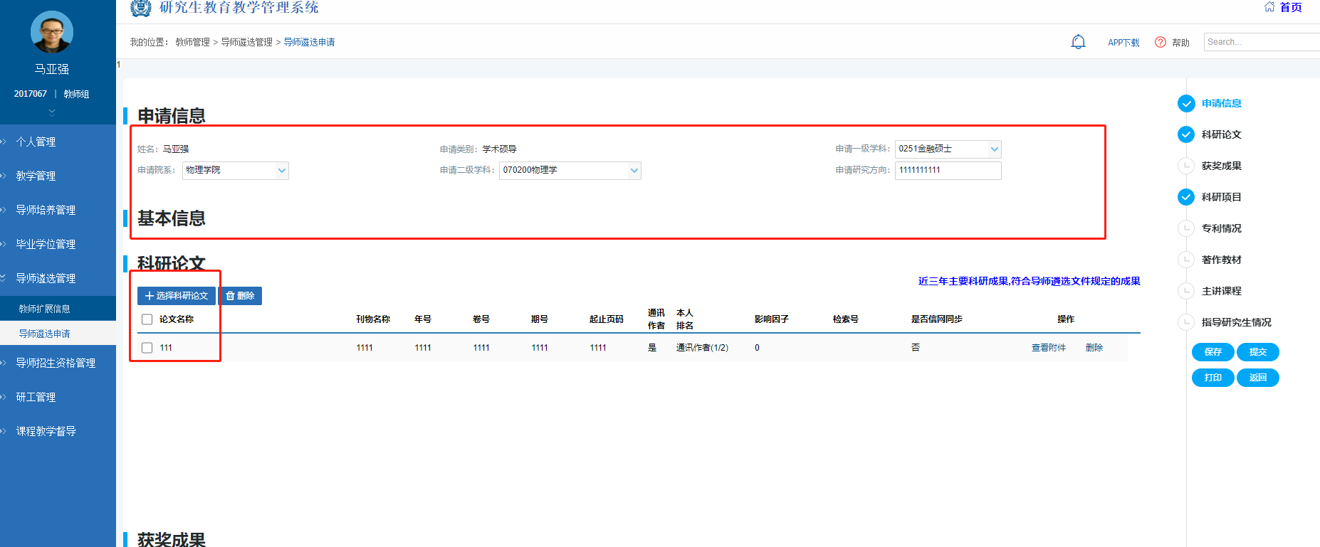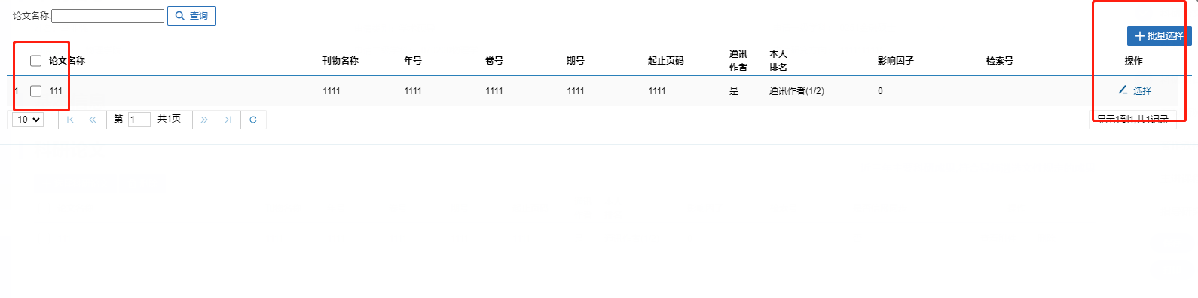
(e) 保存并提交

系统管理员使用说明
选择“学科”、“导师遴选”、“导师遴选院系审核”，选择对应年度批次，进行审核电子材料。审核完毕后，选“院系审核通过”点击查“查看报表”生成电子汇总表。

